Приложение № 5 к правилам землепользования и застройки Росташевского сельского поселения Панинского муниципального района
Воронежской области

СВЕДЕНИЯ О ГРАНИЦАХ ТЕРРИТОРИАЛЬНЫХ ЗОН, СОДЕРЖАЩИЕ ГРАФИЧЕСКОЕ ОПИСАНИЕ МЕСТОПОЛОЖЕНИЯ ГРАНИЦ ТЕРРИТОРИАЛЬНЫХ ЗОН, ПЕРЕЧЕНЬ КООРДИНАТ ХАРАКТЕРНЫХ ТОЧЕК ГРАНИЦ ТЕРРИТОРИАЛЬНЫХ ЗОН ПОСЁЛКА КАТУХОВСКИЕ ВЫСЕЛКИ 2-Е

ОПИСАНИЕ МЕСТОПОЛОЖЕНИЯ ГРАНИЦ
Зона застройки индивидуальными жилыми домами посёлка Катуховские Выселки 2-е - Ж1/5

(наименование объекта, местоположение границ которого описано (далее - объект)
Раздел 1

Сведения об объекте
№ п/п | Характеристики объекта | Описание характеристик
1 | 2 | 3
1 | Местоположение объекта | Воронежская область, Панинский муниципальный район, Росташевское сельское поселение, посёлок Катуховские Выселки 2-е
2 | Площадь объекта ±  величина погрешности определения площади (P ± Дельта P) | 724406+/-2979 м²
3 | Иные характеристики объекта | -

Раздел 2
Сведения о местоположении границ объекта
1. Система координат: МСК - 36, зона 2
2. Сведения о характерных точках границ объекта
Обозначение характерных точек границ | Координаты, м |  | Метод определения координат характерной точки | Средняя квадратическая погрешность положения характерной точки (Мt), м | Описание обозначения точки на местности (при наличии)
Обозначение характерных точек границ | X | Y | Метод определения координат характерной точки |  | Описание обозначения точки на местности (при наличии)
1 | 2 | 3 | 4 | 5 | 6
1 | 508447.96 | 2147830.72 | Аналитический | 0.50 | -
2 | 508428.64 | 2147857.29 | Картометрический | 1.00 | -
3 | 508373.26 | 2147937.58 | Картометрический | 1.00 | -
4 | 508320.82 | 2148013.48 | Картометрический | 1.00 | -
5 | 508311.48 | 2148027.19 | Картометрический | 1.00 | -
6 | 508354.90 | 2148055.50 | Картометрический | 1.00 | -
7 | 508410.78 | 2148093.25 | Картометрический | 1.00 | -
8 | 508453.98 | 2148108.28 | Картометрический | 1.00 | -
9 | 508504.76 | 2148137.90 | Картометрический | 1.00 | -
10 | 508586.83 | 2148202.02 | Картометрический | 1.00 | -
11 | 508762.03 | 2148355.75 | Картометрический | 1.00 | -
12 | 508810.34 | 2148393.97 | Картометрический | 1.00 | -
13 | 508833.81 | 2148410.67 | Картометрический | 1.00 | -
14 | 508869.23 | 2148442.68 | Картометрический | 1.00 | -
15 | 508898.59 | 2148477.22 | Картометрический | 1.00 | -
16 | 508868.10 | 2148520.80 | Аналитический | 0.30 | -
17 | 508807.64 | 2148578.28 | Аналитический | 0.30 | -
18 | 508776.69 | 2148593.65 | Картометрический | 1.00 | -
19 | 508732.83 | 2148621.71 | Картометрический | 1.00 | -
20 | 508701.60 | 2148635.34 | Картометрический | 1.00 | -
21 | 508693.21 | 2148639.00 | Картометрический | 1.00 | -
22 | 508676.06 | 2148649.85 | Картометрический | 1.00 | -
23 | 508651.02 | 2148669.38 | Картометрический | 1.00 | -
24 | 508631.48 | 2148692.35 | Картометрический | 1.00 | -
25 | 508579.95 | 2148783.01 | Картометрический | 1.00 | -
26 | 508579.08 | 2148792.16 | Картометрический | 1.00 | -
27 | 508398.25 | 2148667.28 | Картометрический | 1.00 | -
28 | 508271.18 | 2148580.15 | Картометрический | 1.00 | -
29 | 508224.30 | 2148534.17 | Картометрический | 1.00 | -
30 | 508325.80 | 2148352.81 | Картометрический | 1.00 | -
31 | 508394.14 | 2148371.57 | Картометрический | 1.00 | -
32 | 508416.10 | 2148352.42 | Картометрический | 1.00 | -
33 | 508362.33 | 2148300.40 | Картометрический | 1.00 | -
34 | 508287.14 | 2148277.94 | Картометрический | 1.00 | -
35 | 508199.93 | 2148234.67 | Картометрический | 1.00 | -

1 | 2 | 3 | 4 | 5 | 6
36 | 508139.98 | 2148206.22 | Картометрический | 1.00 | -
37 | 508035.69 | 2148124.79 | Картометрический | 1.00 | -
38 | 507973.60 | 2148072.55 | Картометрический | 1.00 | -
39 | 508005.44 | 2147994.26 | Картометрический | 1.00 | -
40 | 508030.43 | 2147978.90 | Картометрический | 1.00 | -
41 | 508064.81 | 2147969.81 | Картометрический | 1.00 | -
42 | 508097.39 | 2147946.13 | Картометрический | 1.00 | -
43 | 508147.80 | 2147906.59 | Картометрический | 1.00 | -
44 | 508185.14 | 2147884.31 | Картометрический | 1.00 | -
45 | 508229.77 | 2147839.37 | Картометрический | 1.00 | -
46 | 508284.99 | 2147762.52 | Картометрический | 1.00 | -
47 | 508297.99 | 2147693.00 | Аналитический | 0.50 | -
48 | 508347.60 | 2147728.21 | Аналитический | 0.50 | -
49 | 508405.87 | 2147772.12 | Аналитический | 0.50 | -
50 | 508425.95 | 2147789.34 | Аналитический | 0.50 | -
51 | 508440.09 | 2147803.18 | Аналитический | 0.50 | -
52 | 508433.70 | 2147815.91 | Аналитический | 0.50 | -
1 | 508447.96 | 2147830.72 | Аналитический | 0.50 | -
53 | 508098.45 | 2148443.34 | Картометрический | 1.00 | -
54 | 507983.35 | 2148555.62 | Картометрический | 1.00 | -
55 | 507901.95 | 2148640.06 | Картометрический | 1.00 | -
56 | 507880.07 | 2148670.40 | Картометрический | 1.00 | -
57 | 507848.08 | 2148707.41 | Картометрический | 1.00 | -
58 | 507869.56 | 2148732.78 | Картометрический | 1.00 | -
59 | 507990.99 | 2148856.29 | Картометрический | 1.00 | -
60 | 508081.11 | 2148949.48 | Картометрический | 1.00 | -
61 | 508357.84 | 2149225.82 | Картометрический | 1.00 | -
62 | 508574.33 | 2149440.62 | Картометрический | 1.00 | -
63 | 508563.04 | 2149458.97 | Аналитический | 0.30 | -
64 | 508520.57 | 2149528.06 | Аналитический | 0.30 | -
65 | 508474.98 | 2149602.22 | Картометрический | 1.00 | -
66 | 508346.75 | 2149498.71 | Картометрический | 1.00 | -
67 | 508102.37 | 2149293.21 | Картометрический | 1.00 | -
68 | 507954.02 | 2149156.34 | Картометрический | 1.00 | -
69 | 507844.29 | 2148971.86 | Картометрический | 1.00 | -
70 | 507743.89 | 2148883.44 | Картометрический | 1.00 | -
71 | 507680.93 | 2148849.69 | Картометрический | 1.00 | -
72 | 507648.45 | 2148828.51 | Картометрический | 1.00 | -
73 | 507628.92 | 2148809.30 | Картометрический | 1.00 | -
74 | 507602.66 | 2148801.94 | Картометрический | 1.00 | -
75 | 507562.03 | 2148798.58 | Картометрический | 1.00 | -
76 | 507544.07 | 2148787.54 | Картометрический | 1.00 | -
77 | 507542.09 | 2148778.08 | Картометрический | 1.00 | -
78 | 507549.86 | 2148749.83 | Картометрический | 1.00 | -
79 | 507553.85 | 2148687.99 | Картометрический | 1.00 | -
80 | 507596.36 | 2148662.70 | Картометрический | 1.00 | -
81 | 507614.57 | 2148639.50 | Картометрический | 1.00 | -

1 | 2 | 3 | 4 | 5 | 6
82 | 507621.68 | 2148608.82 | Картометрический | 1.00 | -
83 | 507637.33 | 2148562.46 | Картометрический | 1.00 | -
84 | 507649.95 | 2148558.86 | Картометрический | 1.00 | -
85 | 507697.27 | 2148559.00 | Картометрический | 1.00 | -
86 | 507720.72 | 2148541.11 | Картометрический | 1.00 | -
87 | 507750.62 | 2148489.78 | Картометрический | 1.00 | -
88 | 507839.75 | 2148436.51 | Картометрический | 1.00 | -
89 | 507854.54 | 2148396.91 | Картометрический | 1.00 | -
90 | 507885.38 | 2148369.45 | Картометрический | 1.00 | -
91 | 507894.92 | 2148329.58 | Картометрический | 1.00 | -
92 | 507930.56 | 2148317.72 | Картометрический | 1.00 | -
53 | 508098.45 | 2148443.34 | Картометрический | 1.00 | -
3. Сведения о характерных точках части (частей) границы объекта
Обозначение характерных точек части границы | Координаты, м |  | Метод определения координат характерной точки | Средняя квадратическая погрешность положения характерной точки (Мt), м | Описание обозначения точки на местности (при наличии)
Обозначение характерных точек части границы | X | Y | Метод определения координат характерной точки |  | Описание обозначения точки на местности (при наличии)
1 | 2 | 3 | 4 | 5 | 6
Часть №
- | - | - | - | - | -

Раздел 3
Сведения о местоположении измененных (уточненных) границ объекта
1. Система координат: -
2. Сведения о характерных точках границ объекта
Обозначение характерных точек границ | Существующие координаты, м |  | Измененные (уточненные) координаты, м |  | Метод определения координат характерной точки | Средняя квадратическая погрешность положения характерной точки (Мt), м | Описание обозначения точки на местности (при наличии)
Обозначение характерных точек границ | X | Y | X | Y | Метод определения координат характерной точки |  | Описание обозначения точки на местности (при наличии)
1 | 2 | 3 | 4 | 5 | 6 | 7 | 8
- | - | - | - | - | - | - | -
3.Сведения о характерных точках части (частей) границы объекта
Часть №
- | - | - | - | - | - | - | -

Раздел 4
План границ объекта

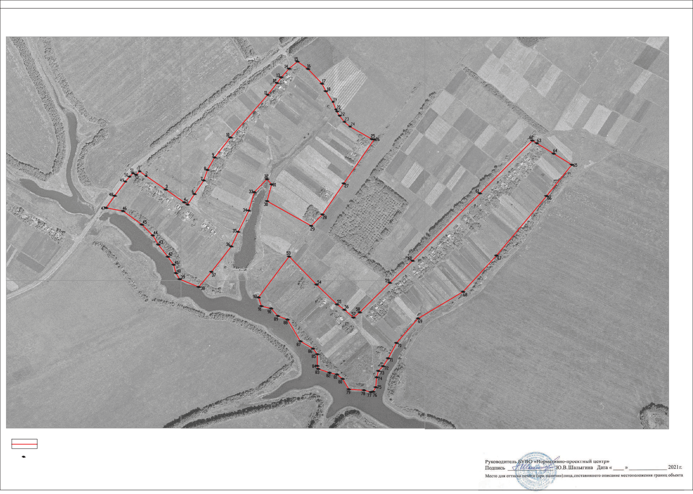
7
Используемые условные знаки и обозначения : границы территориальной зоны
характерная точка границ территориальной зоны
1

Масштаб 1:5000

09 апреля

ОПИСАНИЕ МЕСТОПОЛОЖЕНИЯ ГРАНИЦ
Зона сельскохозяйственного использования в границах населенного пункта посёлка Катуховские Выселки 2-е - СХ1/5

(наименование объекта, местоположение границ которого описано (далее - объект)
Раздел 1

Сведения об объекте
№ п/п | Характеристики объекта | Описание характеристик
1 | 2 | 3
1 | Местоположение объекта | Воронежская область, Панинский муниципальный район, Росташевское сельское поселение, посёлок Катуховские Выселки 2-е
2 | Площадь объекта ±  величина погрешности определения площади (P ± Дельта P) | 199705+/-1564 м²
3 | Иные характеристики объекта | -

Раздел 2
Сведения о местоположении границ объекта
1. Система координат: МСК - 36, зона 2
2. Сведения о характерных точках границ объекта
Обозначение характерных точек границ | Координаты, м |  | Метод определения координат характерной точки | Средняя квадратическая погрешность положения характерной точки (Мt), м | Описание обозначения точки на местности (при наличии)
Обозначение характерных точек границ | X | Y | Метод определения координат характерной точки |  | Описание обозначения точки на местности (при наличии)
1 | 2 | 3 | 4 | 5 | 6
1 | 508459.47 | 2147824.38 | Аналитический | 0.50 | -
2 | 508477.09 | 2147845.88 | Аналитический | 0.50 | -
3 | 508776.69 | 2148231.05 | Аналитический | 0.50 | -
4 | 508918.35 | 2148414.27 | Аналитический | 0.50 | -
5 | 508910.09 | 2148426.06 | Аналитический | 0.50 | -
6 | 508925.82 | 2148444.76 | Аналитический | 0.50 | -
7 | 508916.47 | 2148451.71 | Картометрический | 1.00 | -
8 | 508898.59 | 2148477.22 | Картометрический | 1.00 | -
9 | 508869.23 | 2148442.68 | Картометрический | 1.00 | -
10 | 508833.81 | 2148410.67 | Картометрический | 1.00 | -
11 | 508810.34 | 2148393.97 | Картометрический | 1.00 | -
12 | 508762.03 | 2148355.75 | Картометрический | 1.00 | -
13 | 508586.83 | 2148202.02 | Картометрический | 1.00 | -
14 | 508504.76 | 2148137.90 | Картометрический | 1.00 | -
15 | 508453.98 | 2148108.28 | Картометрический | 1.00 | -
16 | 508410.78 | 2148093.25 | Картометрический | 1.00 | -
17 | 508354.90 | 2148055.50 | Картометрический | 1.00 | -
18 | 508311.48 | 2148027.19 | Картометрический | 1.00 | -
19 | 508320.82 | 2148013.48 | Картометрический | 1.00 | -
20 | 508373.26 | 2147937.58 | Картометрический | 1.00 | -
21 | 508428.64 | 2147857.29 | Картометрический | 1.00 | -
22 | 508447.96 | 2147830.72 | Аналитический | 0.50 | -
1 | 508459.47 | 2147824.38 | Аналитический | 0.50 | -
23 | 507973.60 | 2148072.55 | Картометрический | 1.00 | -
24 | 508035.69 | 2148124.79 | Картометрический | 1.00 | -
25 | 508139.98 | 2148206.22 | Картометрический | 1.00 | -
26 | 508199.93 | 2148234.67 | Картометрический | 1.00 | -
27 | 508287.14 | 2148277.94 | Картометрический | 1.00 | -
28 | 508362.33 | 2148300.40 | Картометрический | 1.00 | -
29 | 508416.10 | 2148352.42 | Картометрический | 1.00 | -
30 | 508394.14 | 2148371.57 | Картометрический | 1.00 | -
31 | 508325.80 | 2148352.81 | Картометрический | 1.00 | -
32 | 508224.30 | 2148534.17 | Картометрический | 1.00 | -
33 | 508098.45 | 2148443.34 | Картометрический | 1.00 | -

1 | 2 | 3 | 4 | 5 | 6
34 | 507930.56 | 2148317.72 | Картометрический | 1.00 | -
35 | 507932.24 | 2148298.48 | Картометрический | 1.00 | -
36 | 507932.67 | 2148280.71 | Картометрический | 1.00 | -
37 | 507949.41 | 2148271.30 | Картометрический | 1.00 | -
38 | 507997.02 | 2148266.11 | Картометрический | 1.00 | -
39 | 508036.54 | 2148257.26 | Картометрический | 1.00 | -
40 | 508036.57 | 2148234.16 | Картометрический | 1.00 | -
41 | 507964.57 | 2148236.45 | Картометрический | 1.00 | -
42 | 507924.69 | 2148243.12 | Картометрический | 1.00 | -
43 | 507923.22 | 2148230.25 | Картометрический | 1.00 | -
44 | 507937.55 | 2148178.63 | Картометрический | 1.00 | -
45 | 507928.37 | 2148124.18 | Картометрический | 1.00 | -
46 | 507934.40 | 2148104.61 | Картометрический | 1.00 | -
23 | 507973.60 | 2148072.55 | Картометрический | 1.00 | -
3. Сведения о характерных точках части (частей) границы объекта
Обозначение характерных точек части границы | Координаты, м |  | Метод определения координат характерной точки | Средняя квадратическая погрешность положения характерной точки (Мt), м | Описание обозначения точки на местности (при наличии)
Обозначение характерных точек части границы | X | Y | Метод определения координат характерной точки |  | Описание обозначения точки на местности (при наличии)
1 | 2 | 3 | 4 | 5 | 6
Часть №
- | - | - | - | - | -

Раздел 3
Сведения о местоположении измененных (уточненных) границ объекта
1. Система координат: -
2. Сведения о характерных точках границ объекта
Обозначение характерных точек границ | Существующие координаты, м |  | Измененные (уточненные) координаты, м |  | Метод определения координат характерной точки | Средняя квадратическая погрешность положения характерной точки (Мt), м | Описание обозначения точки на местности (при наличии)
Обозначение характерных точек границ | X | Y | X | Y | Метод определения координат характерной точки |  | Описание обозначения точки на местности (при наличии)
1 | 2 | 3 | 4 | 5 | 6 | 7 | 8
- | - | - | - | - | - | - | -
3.Сведения о характерных точках части (частей) границы объекта
Часть №
- | - | - | - | - | - | - | -

Раздел 4
План границ объекта

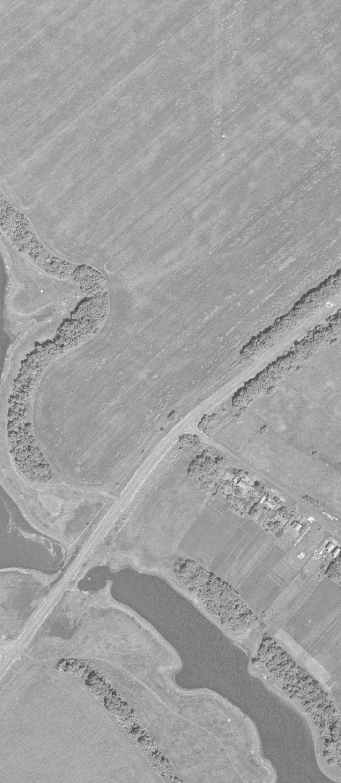 | 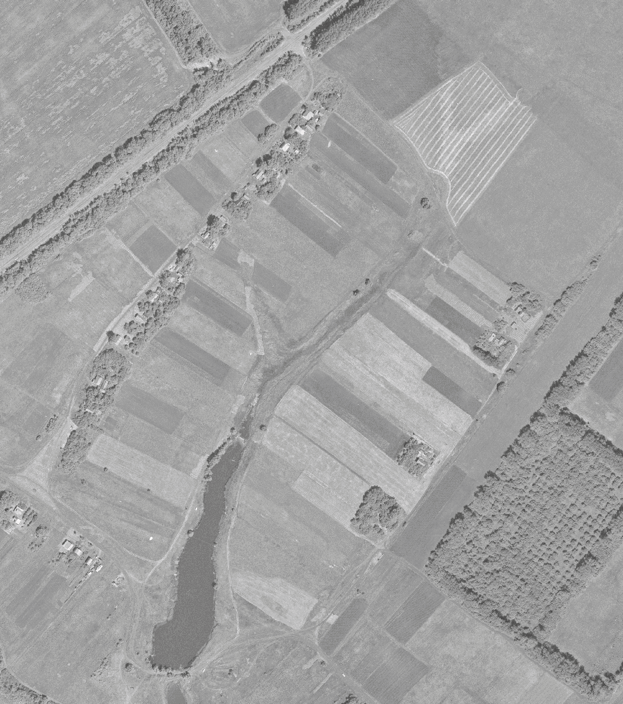
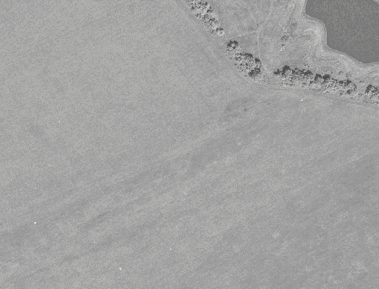 | 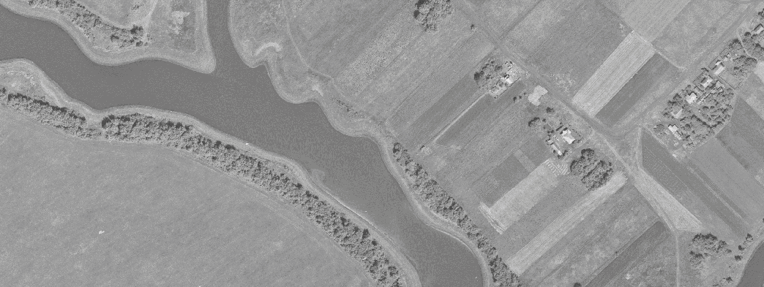

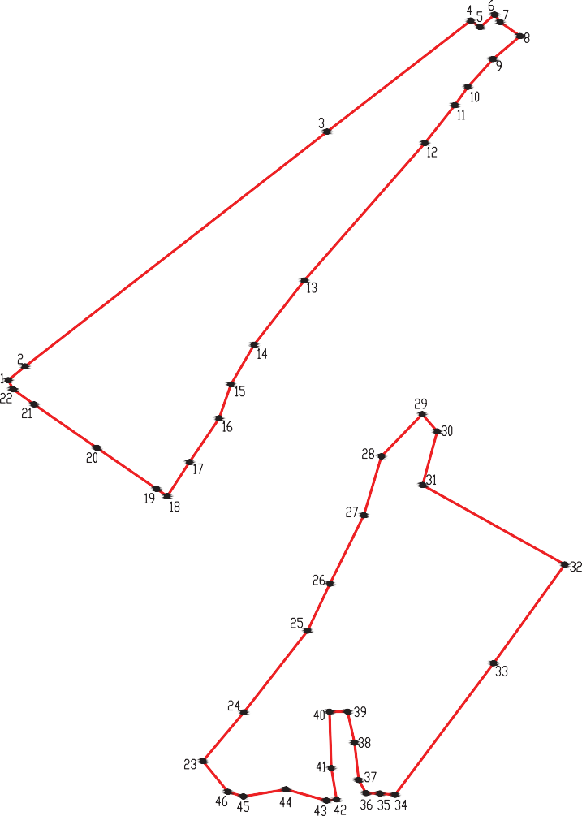
Используемые условные знаки и обозначения : границы территориальной зоны
характерная точка границ территориальной зоны
1

Масштаб 1:5000



09 апреля

Приложение № 6 к правилам землепользования и застройки Росташевского сельского поселения Панинского муниципального района
Воронежской области

СВЕДЕНИЯ О ГРАНИЦАХ ТЕРРИТОРИАЛЬНЫХ ЗОН, СОДЕРЖАЩИЕ ГРАФИЧЕСКОЕ ОПИСАНИЕ МЕСТОПОЛОЖЕНИЯ ГРАНИЦ ТЕРРИТОРИАЛЬНЫХ ЗОН, ПЕРЕЧЕНЬ КООРДИНАТ ХАРАКТЕРНЫХ ТОЧЕК ГРАНИЦ ТЕРРИТОРИАЛЬНЫХ ЗОН ПОСЁЛКА МАЛЫЕ ЯСЫРКИ

ОПИСАНИЕ МЕСТОПОЛОЖЕНИЯ ГРАНИЦ

Зона застройки индивидуальными жилыми домами посёлка Малые Ясырки - Ж1/6

(наименование объекта, местоположение границ которого описано (далее - объект)
Раздел 1

Сведения об объекте
№ п/п | Характеристики объекта | Описание характеристик
1 | 2 | 3
1 | Местоположение объекта | Воронежская область, Панинский муниципальный район, Росташевское сельское поселение, посёлок Малые Ясырки
2 | Площадь объекта ±  величина погрешности определения площади (P ± Дельта P) | 216726+/-1629 м²
3 | Иные характеристики объекта | -

Раздел 2
Сведения о местоположении границ объекта
1. Система координат: МСК - 36, зона 2
2. Сведения о характерных точках границ объекта
Обозначение характерных точек границ | Координаты, м |  | Метод определения координат характерной точки | Средняя квадратическая погрешность положения характерной точки (Мt), м | Описание обозначения точки на местности (при наличии)
Обозначение характерных точек границ | X | Y | Метод определения координат характерной точки |  | Описание обозначения точки на местности (при наличии)
1 | 2 | 3 | 4 | 5 | 6
1 | 507582.37 | 2153031.58 | Картометрический | 1.00 | -
2 | 507533.50 | 2153216.83 | Картометрический | 1.00 | -
3 | 507486.94 | 2153350.71 | Картометрический | 1.00 | -
4 | 507452.02 | 2153430.34 | Картометрический | 1.00 | -
5 | 507450.63 | 2153433.51 | Картометрический | 1.00 | -
6 | 507447.24 | 2153444.83 | Аналитический | 0.30 | -
7 | 507313.59 | 2153890.41 | Аналитический | 0.30 | -
8 | 507291.31 | 2153964.70 | Аналитический | 0.30 | -
9 | 507160.17 | 2153944.79 | Аналитический | 0.30 | -
10 | 507152.26 | 2153943.59 | Аналитический | 0.30 | -
11 | 507133.98 | 2153940.81 | Аналитический | 0.30 | -
12 | 507160.59 | 2153847.93 | Аналитический | 0.30 | -
13 | 507221.35 | 2153635.84 | Картометрический | 1.00 | -
14 | 507267.01 | 2153476.46 | Картометрический | 1.00 | -
15 | 507110.84 | 2153443.19 | Картометрический | 1.00 | -
16 | 507132.10 | 2153371.91 | Аналитический | 0.30 | -
17 | 507165.27 | 2153388.39 | Аналитический | 0.30 | -
18 | 507201.54 | 2153361.28 | Аналитический | 0.30 | -
19 | 507188.55 | 2153280.34 | Картометрический | 1.00 | -
20 | 507215.31 | 2153281.18 | Картометрический | 1.00 | -
21 | 507223.13 | 2153242.12 | Картометрический | 1.00 | -
22 | 507261.47 | 2153050.51 | Картометрический | 1.00 | -
23 | 507348.65 | 2153079.85 | Картометрический | 1.00 | -
24 | 507381.99 | 2153091.19 | Картометрический | 1.00 | -
25 | 507420.40 | 2152969.06 | Картометрический | 1.00 | -
1 | 507582.37 | 2153031.58 | Картометрический | 1.00 | -
3. Сведения о характерных точках части (частей) границы объекта
 | Координаты, м |  | Метод определения координат характерной точки | Средняя | Описание обозначения точки на местности (при наличии)
Обозначение |  |  | Метод определения координат характерной точки | квадратическая | Описание обозначения точки на местности (при наличии)
характерных |  |  | Метод определения координат характерной точки | погрешность | Описание обозначения точки на местности (при наличии)
точек части | X | Y | Метод определения координат характерной точки | положения | Описание обозначения точки на местности (при наличии)
границы |  |  | Метод определения координат характерной точки | характерной | Описание обозначения точки на местности (при наличии)
 |  |  | Метод определения координат характерной точки | точки (Мt), м | Описание обозначения точки на местности (при наличии)
1 | 2 | 3 | 4 | 5 | 6
Часть №
- | - | - | - | - | -

Раздел 3
Сведения о местоположении измененных (уточненных) границ объекта
1. Система координат: МСК - 36, зона 2
2. Сведения о характерных точках границ объекта
Обозначение характерных точек границ | Существующие координаты, м |  | Измененные (уточненные) координаты, м |  | Метод определения координат характерной точки | Средняя квадратическая погрешность положения характерной точки (Мt), м | Описание обозначения точки на местности (при наличии)
Обозначение характерных точек границ | X | Y | X | Y | Метод определения координат характерной точки |  | Описание обозначения точки на местности (при наличии)
1 | 2 | 3 | 4 | 5 | 6 | 7 | 8
- | - | - | - | - | - | - | -
3.Сведения о характерных точках части (частей) границы объекта
Часть №
- | - | - | - | - | - | - | -

Раздел 4
План границ объекта

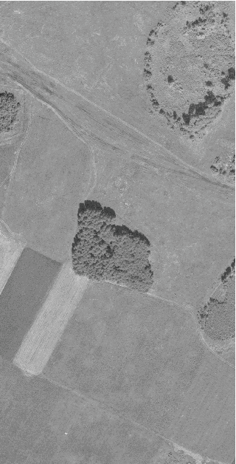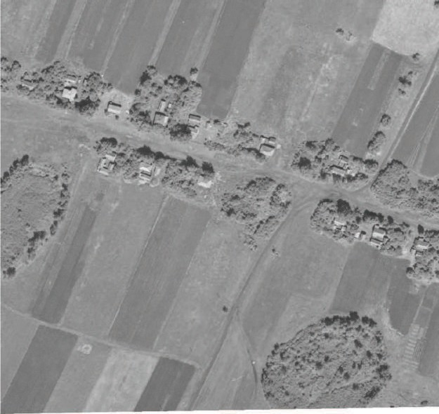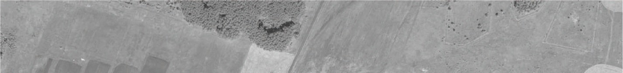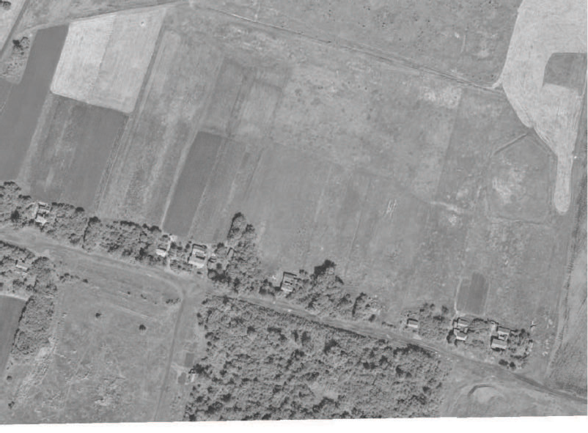Используемые условные знаки и обозначения : границы территориальной зоны
5
1

характерная точка границ территориальной зоны
Масштаб 1:5000

09 апреля

Приложение № 7 к правилам землепользования и застройки Росташевского сельского поселения Панинского муниципального района
Воронежской области

СВЕДЕНИЯ О ГРАНИЦАХ ТЕРРИТОРИАЛЬНЫХ ЗОН, СОДЕРЖАЩИЕ ГРАФИЧЕСКОЕ ОПИСАНИЕ МЕСТОПОЛОЖЕНИЯ ГРАНИЦ ТЕРРИТОРИАЛЬНЫХ ЗОН, ПЕРЕЧЕНЬ КООРДИНАТ ХАРАКТЕРНЫХ ТОЧЕК ГРАНИЦ ТЕРРИТОРИАЛЬНЫХ ЗОН
СЕЛА МИРОВКА

ОПИСАНИЕ МЕСТОПОЛОЖЕНИЯ ГРАНИЦ

Зона застройки индивидуальными жилыми домами села Мировка - Ж1/7

(наименование объекта, местоположение границ которого описано (далее - объект)
Раздел 1

Сведения об объекте
№ п/п | Характеристики объекта | Описание характеристик
1 | 2 | 3
1 | Местоположение объекта | Воронежская область, Панинский муниципальный район, Росташевское сельское поселение, село Мировка
2 | Площадь объекта ±  величина погрешности определения площади (P ± Дельта P) | 414062+/-11261 м²
3 | Иные характеристики объекта | -

Раздел 2
Сведения о местоположении границ объекта
1. Система координат: МСК - 36, зона 2
2. Сведения о характерных точках границ объекта
Обозначение характерных точек границ | Координаты, м |  | Метод определения координат характерной точки | Средняя квадратическая погрешность положения характерной точки (Мt), м | Описание обозначения точки на местности (при наличии)
Обозначение характерных точек границ | X | Y | Метод определения координат характерной точки |  | Описание обозначения точки на местности (при наличии)
1 | 2 | 3 | 4 | 5 | 6
1 | 506479.80 | 2153411.99 | Аналитический | 0.30 | -
2 | 506377.62 | 2153568.62 | Аналитический | 0.30 | -
3 | 506363.18 | 2153571.03 | Картометрический | 1.00 | -
4 | 506346.68 | 2153561.21 | Картометрический | 1.00 | -
5 | 506329.37 | 2153551.84 | Картометрический | 1.00 | -
6 | 506254.94 | 2153501.78 | Картометрический | 1.00 | -
7 | 506179.87 | 2153450.90 | Картометрический | 1.00 | -
8 | 506099.57 | 2153395.12 | Картометрический | 1.00 | -
9 | 506068.45 | 2153373.03 | Картометрический | 1.00 | -
10 | 506007.03 | 2153329.43 | Картометрический | 1.00 | -
11 | 505946.24 | 2153286.23 | Картометрический | 1.00 | -
12 | 505890.19 | 2153246.37 | Картометрический | 1.00 | -
13 | 505863.32 | 2153226.15 | Картометрический | 1.00 | -
14 | 505844.44 | 2153198.75 | Картометрический | 1.00 | -
15 | 505834.39 | 2153174.21 | Картометрический | 1.00 | -
16 | 505830.23 | 2153157.98 | Картометрический | 1.00 | -
17 | 505827.98 | 2153141.80 | Картометрический | 1.00 | -
18 | 505830.71 | 2153124.69 | Картометрический | 1.00 | -
19 | 505838.83 | 2153106.20 | Картометрический | 1.00 | -
20 | 505851.29 | 2153087.98 | Картометрический | 1.00 | -
21 | 505864.17 | 2153072.77 | Картометрический | 1.00 | -
22 | 505885.90 | 2153049.51 | Картометрический | 1.00 | -
23 | 505917.51 | 2153016.02 | Картометрический | 1.00 | -
24 | 505945.07 | 2152989.22 | Картометрический | 1.00 | -
25 | 505971.44 | 2152966.53 | Картометрический | 1.00 | -
26 | 505992.21 | 2152952.27 | Картометрический | 1.00 | -
27 | 506042.42 | 2152923.03 | Картометрический | 1.00 | -
28 | 506126.74 | 2152878.71 | Картометрический | 1.00 | -
29 | 506176.19 | 2152852.08 | Картометрический | 1.00 | -
30 | 506248.95 | 2152905.49 | Картометрический | 1.00 | -
31 | 506077.91 | 2153143.96 | Картометрический | 1.00 | -
1 | 506479.80 | 2153411.99 | Аналитический | 0.30 | -

1 | 2 | 3 | 4 | 5 | 6
32 | 506334.62 | 2153575.77 | Картометрический | 1.00 | -
33 | 506327.37 | 2153577.11 | Аналитический | 0.30 | -
34 | 506261.37 | 2153644.43 | Аналитический | 0.30 | -
35 | 506223.55 | 2153640.77 | Аналитический | 0.30 | -
36 | 506184.64 | 2153637.00 | Аналитический | 0.30 | -
37 | 505993.85 | 2153538.31 | Картометрический | 1.00 | -
38 | 506018.62 | 2153506.21 | Картометрический | 1.00 | -
39 | 505972.56 | 2153474.50 | Картометрический | 1.00 | -
40 | 505945.66 | 2153513.43 | Аналитический | 0.30 | -
41 | 505796.03 | 2153730.00 | Аналитический | 0.30 | -
42 | 505609.56 | 2153628.46 | Аналитический | 0.30 | -
43 | 505459.65 | 2153516.32 | Картометрический | 1.00 | -
44 | 505530.31 | 2153383.09 | Картометрический | 1.00 | -
45 | 505577.73 | 2153340.28 | Картометрический | 1.00 | -
46 | 505584.79 | 2153284.71 | Картометрический | 1.00 | -
47 | 505652.49 | 2153266.27 | Картометрический | 1.00 | -
48 | 505627.28 | 2153228.08 | Картометрический | 1.00 | -
49 | 505690.56 | 2153167.57 | Картометрический | 1.00 | -
50 | 505818.82 | 2153098.50 | Картометрический | 1.00 | -
51 | 505809.76 | 2153124.77 | Картометрический | 1.00 | -
52 | 505804.30 | 2153140.69 | Картометрический | 1.00 | -
53 | 505805.52 | 2153158.53 | Картометрический | 1.00 | -
54 | 505814.12 | 2153182.21 | Картометрический | 1.00 | -
55 | 505823.07 | 2153201.99 | Картометрический | 1.00 | -
56 | 505827.30 | 2153212.14 | Картометрический | 1.00 | -
57 | 505828.84 | 2153218.97 | Картометрический | 1.00 | -
58 | 505832.61 | 2153229.63 | Картометрический | 1.00 | -
59 | 505844.38 | 2153247.76 | Картометрический | 1.00 | -
60 | 505843.24 | 2153255.55 | Картометрический | 1.00 | -
61 | 505838.28 | 2153263.28 | Картометрический | 1.00 | -
62 | 505854.13 | 2153271.99 | Картометрический | 1.00 | -
63 | 505857.87 | 2153265.48 | Картометрический | 1.00 | -
64 | 505865.64 | 2153256.42 | Картометрический | 1.00 | -
65 | 505876.03 | 2153260.86 | Картометрический | 1.00 | -
66 | 505932.27 | 2153302.34 | Картометрический | 1.00 | -
67 | 505960.53 | 2153323.18 | Картометрический | 1.00 | -
68 | 506011.84 | 2153358.59 | Картометрический | 1.00 | -
69 | 506064.04 | 2153394.61 | Картометрический | 1.00 | -
70 | 506090.35 | 2153412.77 | Картометрический | 1.00 | -
71 | 506168.15 | 2153468.12 | Картометрический | 1.00 | -
72 | 506243.89 | 2153516.93 | Картометрический | 1.00 | -
73 | 506315.79 | 2153566.23 | Картометрический | 1.00 | -
32 | 506334.62 | 2153575.77 | Картометрический | 1.00 | -

3. Сведения о характерных точках части (частей) границы объекта
Обозначение характерных точек части границы | Координаты, м |  | Метод определения координат характерной точки | Средняя квадратическая погрешность положения характерной точки (Мt), м | Описание обозначения точки на местности (при наличии)
Обозначение характерных точек части границы | X | Y | Метод определения координат характерной точки |  | Описание обозначения точки на местности (при наличии)
1 | 2 | 3 | 4 | 5 | 6
Часть №
- | - | - | - | - | -

Раздел 3
Сведения о местоположении измененных (уточненных) границ объекта
1. Система координат: -
2. Сведения о характерных точках границ объекта
Обозначение характерных точек границ | Существующие координаты, м |  | Измененные (уточненные) координаты, м |  | Метод определения координат характерной точки | Средняя квадратическая погрешность положения характерной точки (Мt), м | Описание обозначения точки на местности (при наличии)
Обозначение характерных точек границ | X | Y | X | Y | Метод определения координат характерной точки |  | Описание обозначения точки на местности (при наличии)
1 | 2 | 3 | 4 | 5 | 6 | 7 | 8
- | - | - | - | - | - | - | -
3.Сведения о характерных точках части (частей) границы объекта
Часть №
- | - | - | - | - | - | - | -

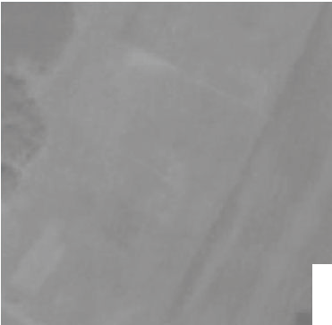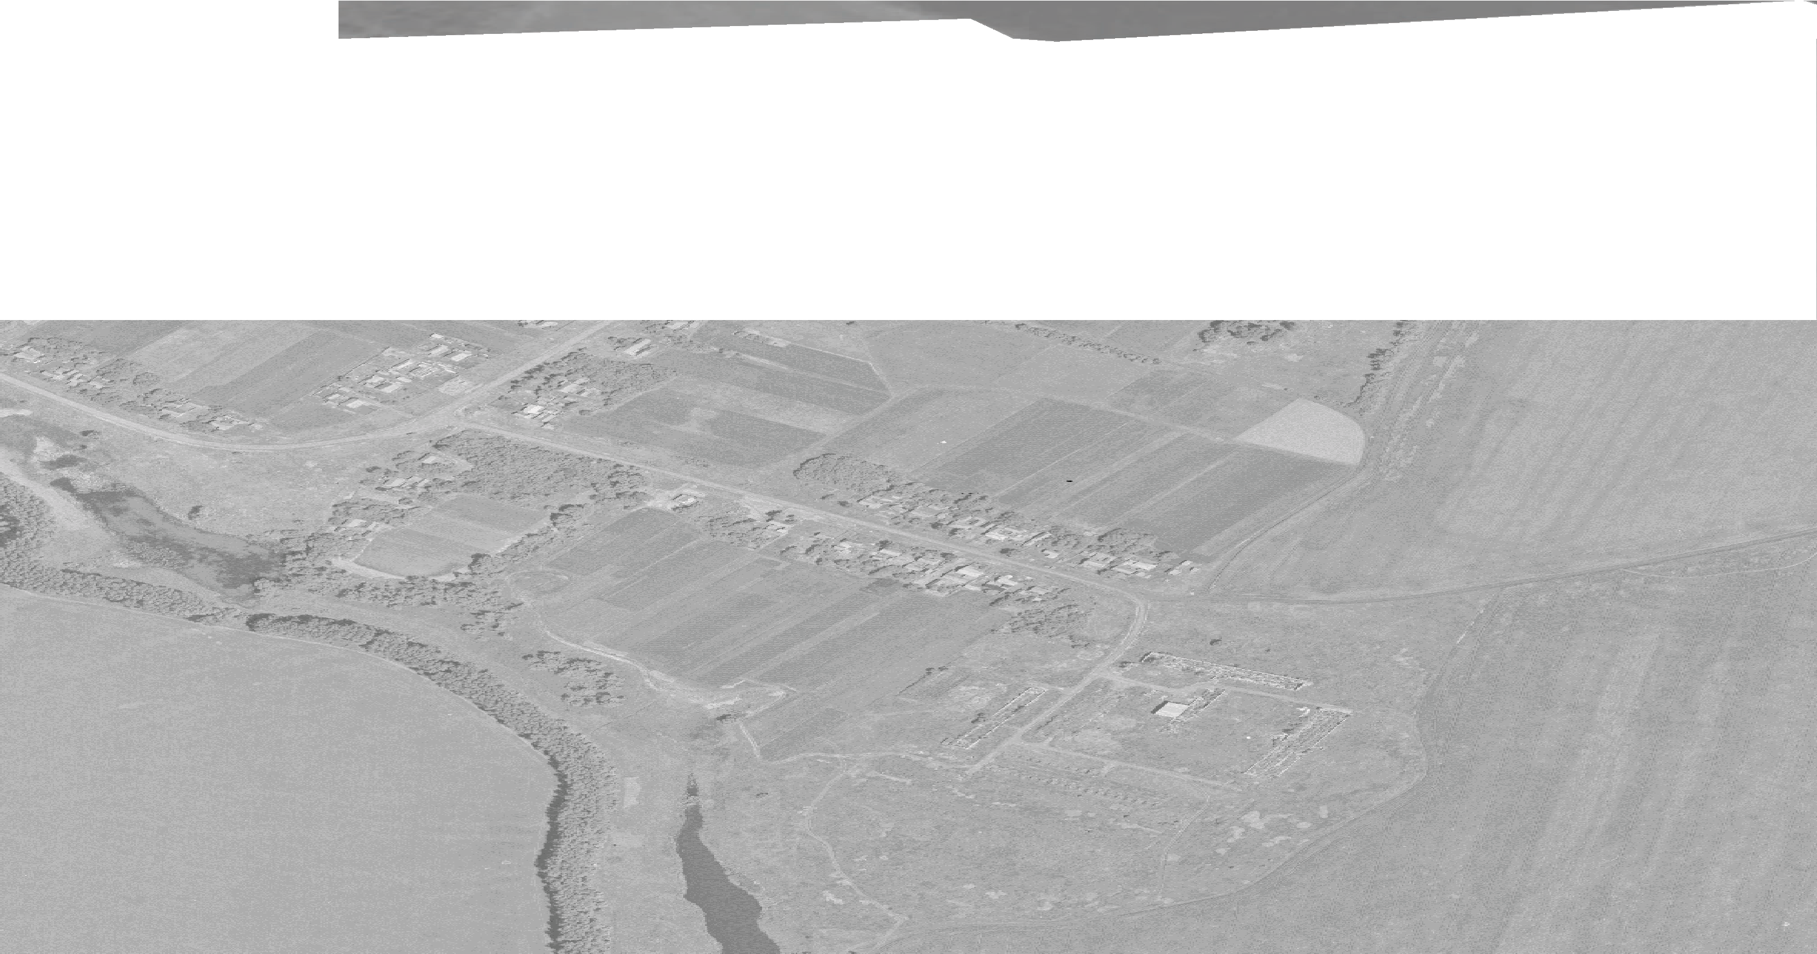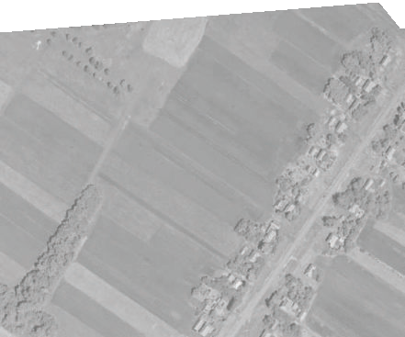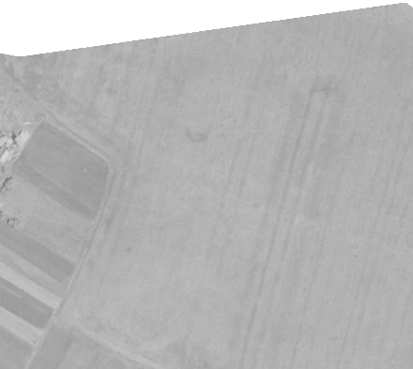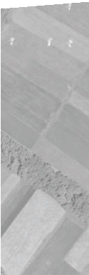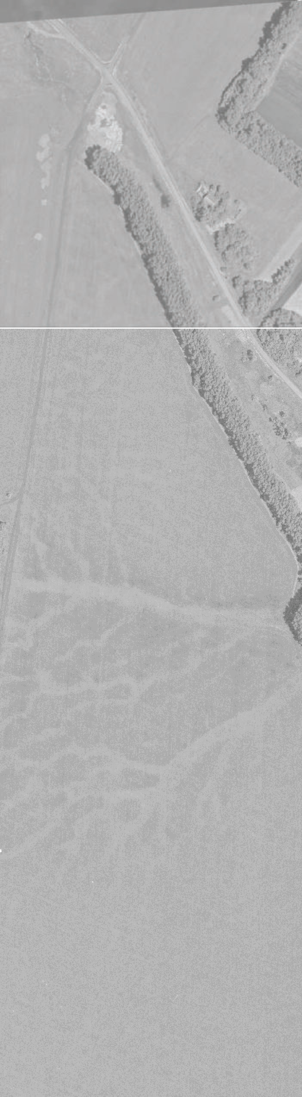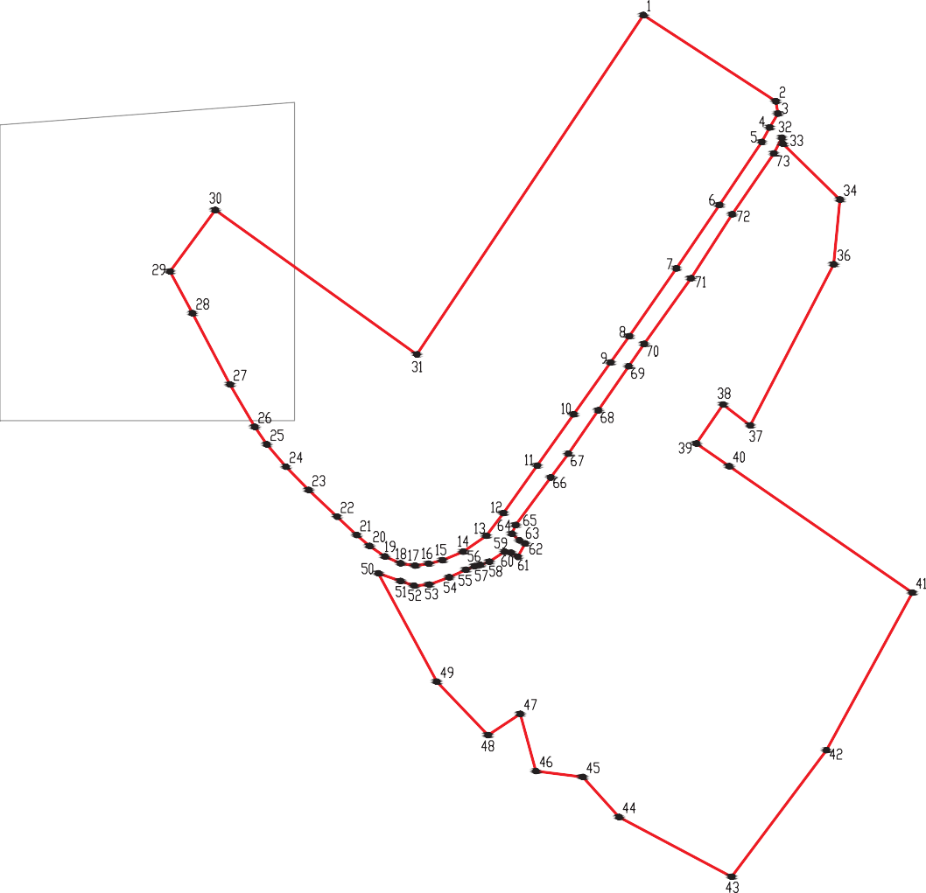Раздел 4
План границ объекта

Масштаб 1:5000

Используемые условные знаки и обозначения : границы территориальной зоны
1
характерная точка границ территориальной зоны

09 апреля

ОПИСАНИЕ МЕСТОПОЛОЖЕНИЯ ГРАНИЦ

Зона улиц, дорог, инженерной и транспортной инфраструктуры села Мировка - ИТ1/7

(наименование объекта, местоположение границ которого описано (далее - объект)
Раздел 1

Сведения об объекте
№ п/п | Характеристики объекта | Описание характеристик
1 | 2 | 3
1 | Местоположение объекта | Воронежская область, Панинский муниципальный район, Росташевское сельское поселение, село Мировка
2 | Площадь объекта ±  величина погрешности определения площади (P ± Дельта P) | 24206+/-544 м²
3 | Иные характеристики объекта | -

Раздел 2
Сведения о местоположении границ объекта
1. Система координат: МСК - 36, зона 2
2. Сведения о характерных точках границ объекта
Обозначение характерных точек границ | Координаты, м |  | Метод определения координат характерной точки | Средняя квадратическая погрешность положения характерной точки (Мt), м | Описание обозначения точки на местности (при наличии)
Обозначение характерных точек границ | X | Y | Метод определения координат характерной точки |  | Описание обозначения точки на местности (при наличии)
1 | 2 | 3 | 4 | 5 | 6
1 | 506176.19 | 2152852.08 | Картометрический | 1.00 | -
2 | 506126.74 | 2152878.71 | Картометрический | 1.00 | -
3 | 506042.42 | 2152923.03 | Картометрический | 1.00 | -
4 | 505992.21 | 2152952.27 | Картометрический | 1.00 | -
5 | 505971.44 | 2152966.53 | Картометрический | 1.00 | -
6 | 505945.07 | 2152989.22 | Картометрический | 1.00 | -
7 | 505917.51 | 2153016.02 | Картометрический | 1.00 | -
8 | 505885.90 | 2153049.51 | Картометрический | 1.00 | -
9 | 505864.17 | 2153072.77 | Картометрический | 1.00 | -
10 | 505851.29 | 2153087.98 | Картометрический | 1.00 | -
11 | 505838.83 | 2153106.20 | Картометрический | 1.00 | -
12 | 505830.71 | 2153124.69 | Картометрический | 1.00 | -
13 | 505827.98 | 2153141.80 | Картометрический | 1.00 | -
14 | 505830.23 | 2153157.98 | Картометрический | 1.00 | -
15 | 505834.39 | 2153174.21 | Картометрический | 1.00 | -
16 | 505844.44 | 2153198.75 | Картометрический | 1.00 | -
17 | 505863.32 | 2153226.15 | Картометрический | 1.00 | -
18 | 505890.19 | 2153246.37 | Картометрический | 1.00 | -
19 | 505946.24 | 2153286.23 | Картометрический | 1.00 | -
20 | 506007.03 | 2153329.43 | Картометрический | 1.00 | -
21 | 506068.45 | 2153373.03 | Картометрический | 1.00 | -
22 | 506099.57 | 2153395.12 | Картометрический | 1.00 | -
23 | 506179.87 | 2153450.90 | Картометрический | 1.00 | -
24 | 506254.94 | 2153501.78 | Картометрический | 1.00 | -
25 | 506329.37 | 2153551.84 | Картометрический | 1.00 | -
26 | 506346.68 | 2153561.21 | Картометрический | 1.00 | -
27 | 506363.18 | 2153571.03 | Картометрический | 1.00 | -
28 | 506334.62 | 2153575.77 | Картометрический | 1.00 | -
29 | 506315.79 | 2153566.23 | Картометрический | 1.00 | -
30 | 506243.89 | 2153516.93 | Картометрический | 1.00 | -
31 | 506168.15 | 2153468.12 | Картометрический | 1.00 | -
32 | 506090.35 | 2153412.77 | Картометрический | 1.00 | -
33 | 506064.04 | 2153394.61 | Картометрический | 1.00 | -
34 | 506011.84 | 2153358.59 | Картометрический | 1.00 | -

1 | 2 | 3 | 4 | 5 | 6
35 | 505960.53 | 2153323.18 | Картометрический | 1.00 | -
36 | 505932.27 | 2153302.34 | Картометрический | 1.00 | -
37 | 505876.03 | 2153260.86 | Картометрический | 1.00 | -
38 | 505865.64 | 2153256.42 | Картометрический | 1.00 | -
39 | 505857.87 | 2153265.48 | Картометрический | 1.00 | -
40 | 505854.13 | 2153271.99 | Картометрический | 1.00 | -
41 | 505838.28 | 2153263.28 | Картометрический | 1.00 | -
42 | 505843.24 | 2153255.55 | Картометрический | 1.00 | -
43 | 505844.38 | 2153247.76 | Картометрический | 1.00 | -
44 | 505832.61 | 2153229.63 | Картометрический | 1.00 | -
45 | 505828.84 | 2153218.97 | Картометрический | 1.00 | -
46 | 505827.30 | 2153212.14 | Картометрический | 1.00 | -
47 | 505823.07 | 2153201.99 | Картометрический | 1.00 | -
48 | 505814.12 | 2153182.21 | Картометрический | 1.00 | -
49 | 505805.52 | 2153158.53 | Картометрический | 1.00 | -
50 | 505804.30 | 2153140.69 | Картометрический | 1.00 | -
51 | 505809.76 | 2153124.77 | Картометрический | 1.00 | -
52 | 505818.82 | 2153098.50 | Картометрический | 1.00 | -
53 | 505830.93 | 2153079.28 | Картометрический | 1.00 | -
54 | 505843.65 | 2153064.82 | Картометрический | 1.00 | -
55 | 505871.84 | 2153035.01 | Картометрический | 1.00 | -
56 | 505903.96 | 2153002.90 | Картометрический | 1.00 | -
57 | 505934.25 | 2152974.54 | Картометрический | 1.00 | -
58 | 505957.23 | 2152954.09 | Картометрический | 1.00 | -
59 | 505984.28 | 2152934.07 | Картометрический | 1.00 | -
60 | 506031.07 | 2152907.56 | Картометрический | 1.00 | -
61 | 506075.01 | 2152884.21 | Картометрический | 1.00 | -
62 | 506118.94 | 2152860.85 | Картометрический | 1.00 | -
63 | 506160.30 | 2152840.41 | Картометрический | 1.00 | -
1 | 506176.19 | 2152852.08 | Картометрический | 1.00 | -
3. Сведения о характерных точках части (частей) границы объекта
Обозначение характерных точек части границы | Координаты, м |  | Метод определения координат характерной точки | Средняя квадратическая погрешность положения характерной точки (Мt), м | Описание обозначения точки на местности (при наличии)
Обозначение характерных точек части границы | X | Y | Метод определения координат характерной точки |  | Описание обозначения точки на местности (при наличии)
1 | 2 | 3 | 4 | 5 | 6
Часть №
- | - | - | - | - | -

Раздел 3
Сведения о местоположении измененных (уточненных) границ объекта
1. Система координат: -
2. Сведения о характерных точках границ объекта
Обозначение характерных точек границ | Существующие координаты, м |  | Измененные (уточненные) координаты, м |  | Метод определения координат характерной точки | Средняя квадратическая погрешность положения характерной точки (Мt), м | Описание обозначения точки на местности (при наличии)
Обозначение характерных точек границ | X | Y | X | Y | Метод определения координат характерной точки |  | Описание обозначения точки на местности (при наличии)
1 | 2 | 3 | 4 | 5 | 6 | 7 | 8
- | - | - | - | - | - | - | -
3.Сведения о характерных точках части (частей) границы объекта
Часть №
- | - | - | - | - | - | - | -

Раздел 4
План границ объекта

Используемые условные знаки и обозначения :
границы территориальной зоны

1 характерная точка границ территориальной зоны
Масштаб 1:5000

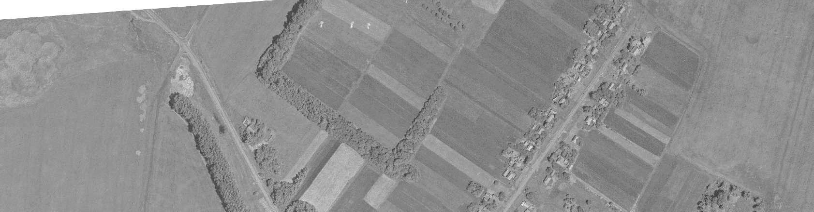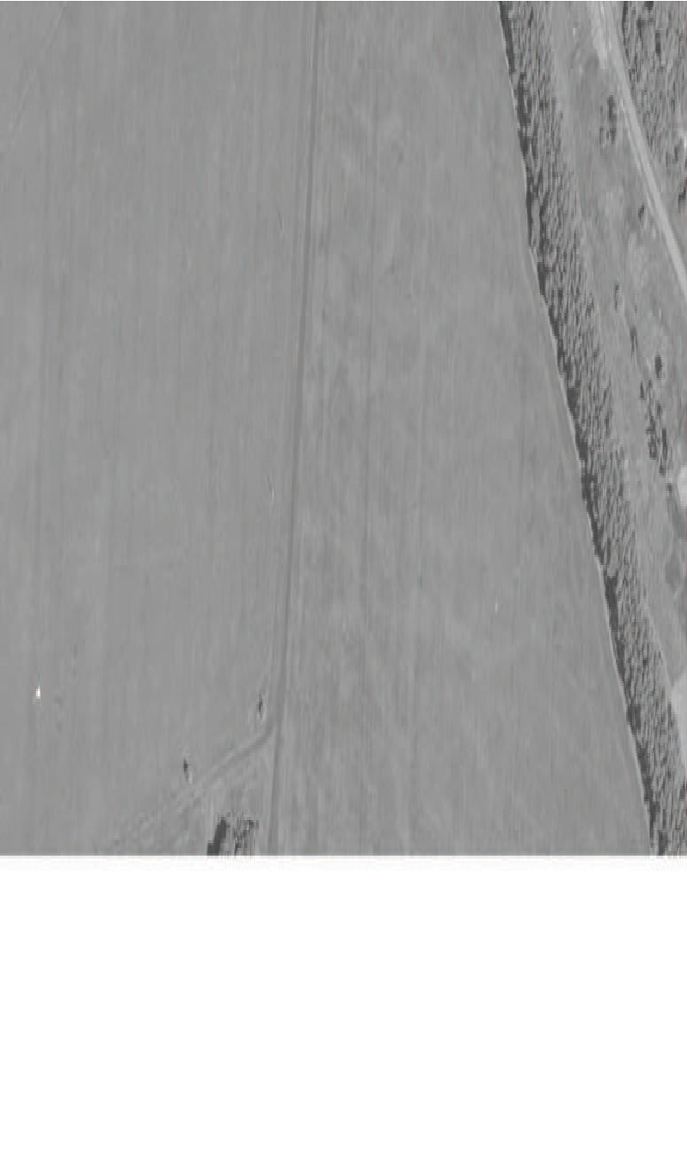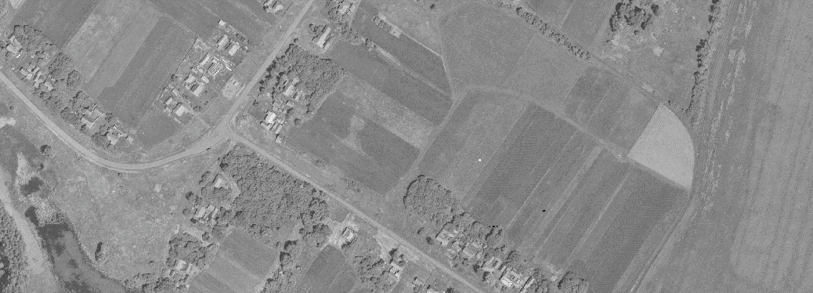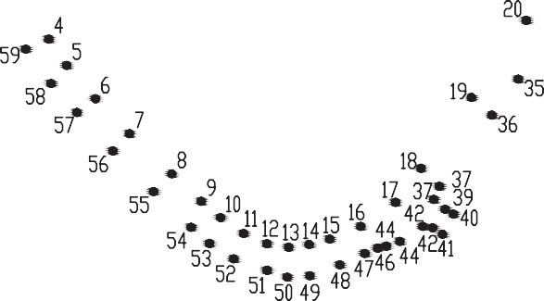
12

09 апреля

ОПИСАНИЕ МЕСТОПОЛОЖЕНИЯ ГРАНИЦ
Зона сельскохозяйственного использования в границах населенного пункта села Мировка - СХ1/7

(наименование объекта, местоположение границ которого описано (далее - объект)
Раздел 1

Сведения об объекте
№ п/п | Характеристики объекта | Описание характеристик
1 | 2 | 3
1 | Местоположение объекта | Воронежская область, Панинский муниципальный район, Росташевское сельское поселение, село Мировка
2 | Площадь объекта ±  величина погрешности определения площади (P ± Дельта P) | 102450+/-1120 м²
3 | Иные характеристики объекта | -

Раздел 2
Сведения о местоположении границ объекта
1. Система координат: МСК - 36, зона 2
2. Сведения о характерных точках границ объекта
 | Координаты, м
Обозначение характерных точек границ | X | Y | Метод определения координат характерной точки | Средняя квадратическая погрешность положения характерной точки (Мt), м | Описание обозначения точки на местности (при наличии)
1 | 2 | 3 | 4 | 5 | 6
1 | 505609.56 | 2153628.46 | Аналитический | 0.30 | -
2 | 505533.72 | 2153735.19 | Картометрический | 1.00 | -
3 | 505506.51 | 2153788.01 | Аналитический | 0.30 | -
4 | 505474.41 | 2153795.98 | Аналитический | 0.30 | -
5 | 505363.14 | 2153740.76 | Аналитический | 0.30 | -
6 | 505364.86 | 2153725.51 | Картометрический | 1.00 | -
7 | 505262.55 | 2153677.11 | Картометрический | 1.00 | -
8 | 505267.80 | 2153644.39 | Картометрический | 1.00 | -
9 | 505155.28 | 2153583.48 | Аналитический | 0.30 | -
10 | 505182.83 | 2153517.88 | Картометрический | 1.00 | -
11 | 505132.19 | 2153494.23 | Картометрический | 1.00 | -
12 | 505165.61 | 2153395.99 | Картометрический | 1.00 | -
13 | 505273.03 | 2153378.29 | Картометрический | 1.00 | -
14 | 505303.47 | 2153413.99 | Картометрический | 1.00 | -
15 | 505350.30 | 2153450.86 | Картометрический | 1.00 | -
16 | 505459.65 | 2153516.32 | Картометрический | 1.00 | -
1 | 505609.56 | 2153628.46 | Аналитический | 0.30 | -
3. Сведения о характерных точках части (частей) границы объекта
 | Координаты, м |  | Метод определения координат характерной точки | Средняя | Описание обозначения точки на местности (при наличии)
Обозначение |  |  | Метод определения координат характерной точки | квадратическая | Описание обозначения точки на местности (при наличии)
характерных |  |  | Метод определения координат характерной точки | погрешность | Описание обозначения точки на местности (при наличии)
точек части | X | Y | Метод определения координат характерной точки | положения | Описание обозначения точки на местности (при наличии)
границы |  |  | Метод определения координат характерной точки | характерной | Описание обозначения точки на местности (при наличии)
 |  |  | Метод определения координат характерной точки | точки (Мt), м | Описание обозначения точки на местности (при наличии)
1 | 2 | 3 | 4 | 5 | 6
Часть №
- | - | - | - | - | -

Раздел 3
Сведения о местоположении измененных (уточненных) границ объекта
1. Система координат: -
2. Сведения о характерных точках границ объекта
Обозначение характерных точек границ | Существующие координаты, м |  | Измененные (уточненные) координаты, м |  | Метод определения координат характерной точки | Средняя квадратическая погрешность положения характерной точки (Мt), м | Описание обозначения точки на местности (при наличии)
Обозначение характерных точек границ | X | Y | X | Y | Метод определения координат характерной точки |  | Описание обозначения точки на местности (при наличии)
1 | 2 | 3 | 4 | 5 | 6 | 7 | 8
- | - | - | - | - | - | - | -
3.Сведения о характерных точках части (частей) границы объекта
Часть №
- | - | - | - | - | - | - | -


Раздел 4
1

План границ объекта
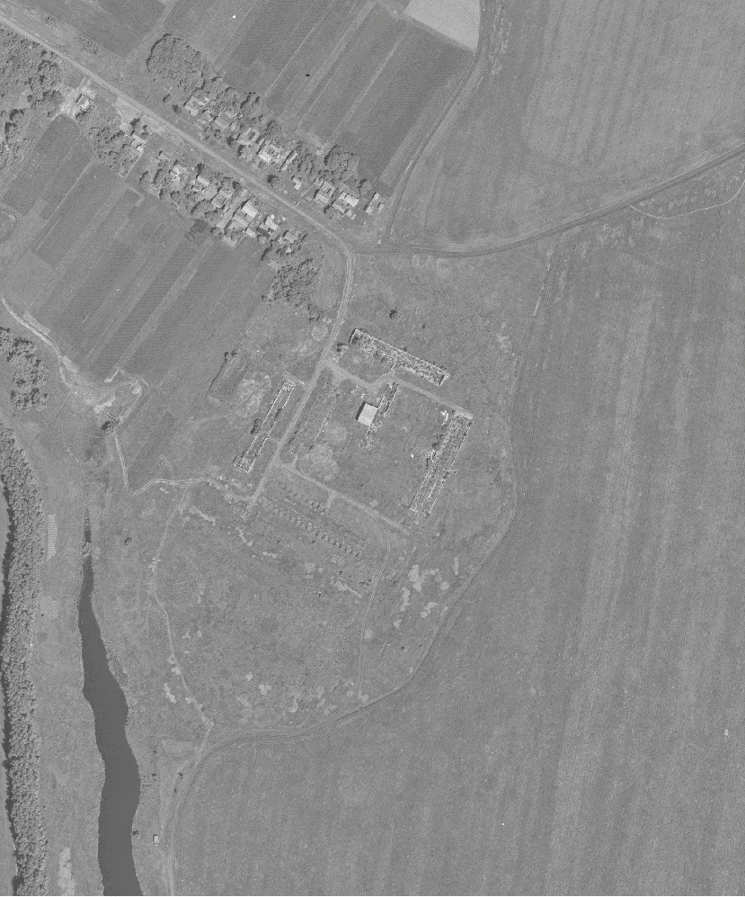
Масштаб 1:5000

Используемые условные знаки и обозначения : границы территориальной зоны
характерная точка границ территориальной зоны

09 апреля

